**《软件工程》**

**实验报告二 ：原型工具的学习和实践**

**姓 名： 周子雄 学 号： 202210120127**

**院 系： 计算机与信息学院 专 业： 计算机科学与技术**

**实 验 室： j1307 实验日期： 2024/10/8**

**总评成绩： 审阅教师：**

# 实验目的

1. 安装原型设计工具 AxureRp
2. 学习原型设计工具软件 AxureRp 的基本操作
3. 制作简单的原型页面
4. 导出原型文件并演示

# 实验环境

AxureRp9;

# 实验要求

1. 参考一张图学会AXURE【最快入门教程】，了解AxureRp的基本操作
2. 参考AxureRP8互联网产品原型设计—课件.rar文档，逐步学习AxureRp的用法
3. 按照“原型设计作业制作网站登录页面指南.pptx”，逐步实现一个简单的网站登录原型
4. 参考Fenix’s BookStore书店系统，制作该系统原型
5. 把制作的原型的源文件(.rp)以及实验报告一起打包，以“学号-姓名-软件工程实验二”命名，提交到雨课堂软件工程实验二

# 实验内容

## 创建书店首页

系统主界面（商品浏览页）如下图所示：

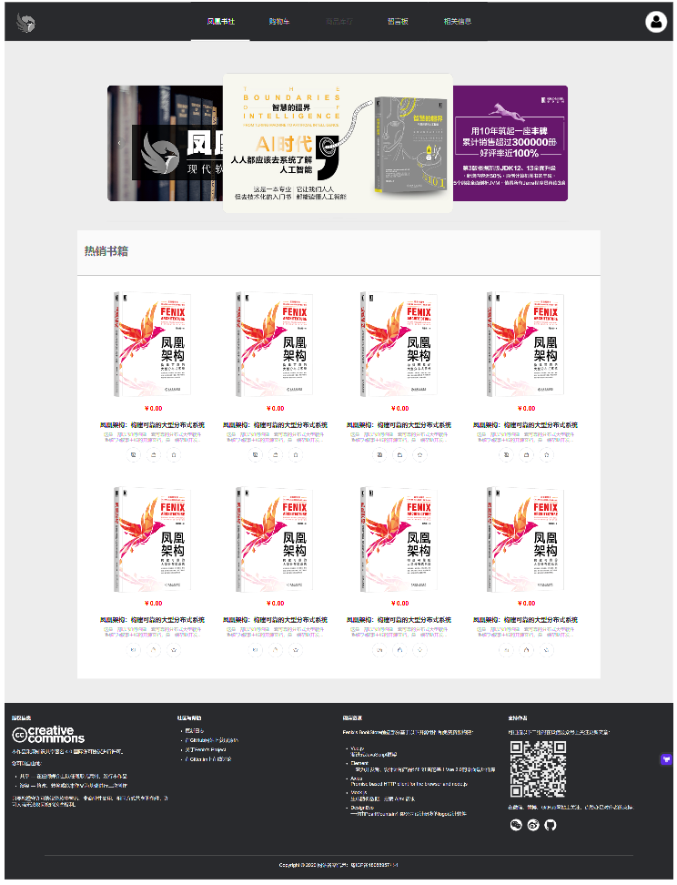

### 导航菜单栏

对于书店首页最先制作的就是菜单，这里一共有五个，在元件里选择水平菜单，然后每个菜单设置交互当点击时跳转到不同界面，同时无论进入哪一面都会有菜单，因此将菜单设置为母版，如下图所示：



### 轮播图的制作

在首页其它的画面内容都比较好实现，直接截图或者拖动元件，轮播图的实现稍微复杂一些，我制作的是两个动态面板如下图所示：



## 用户登录

用户登录界面如图所示：

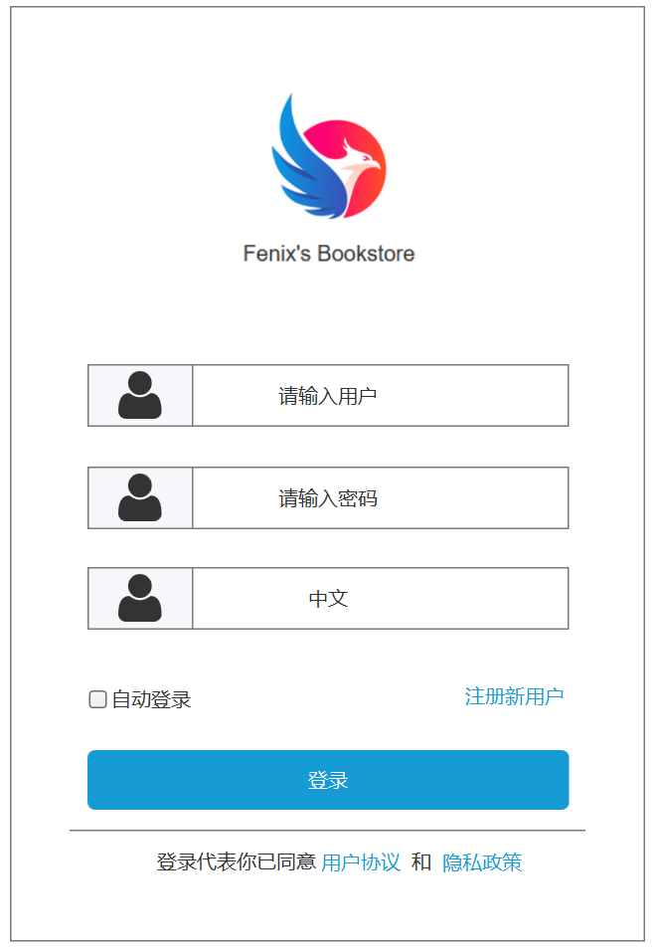

## 用户注册

用户注册界面如图所示：

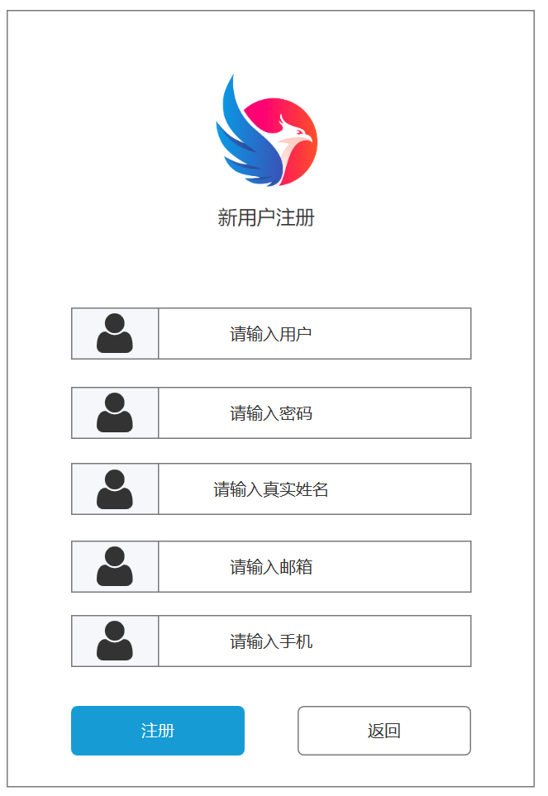

## 购物车

购物车界面如图所示：

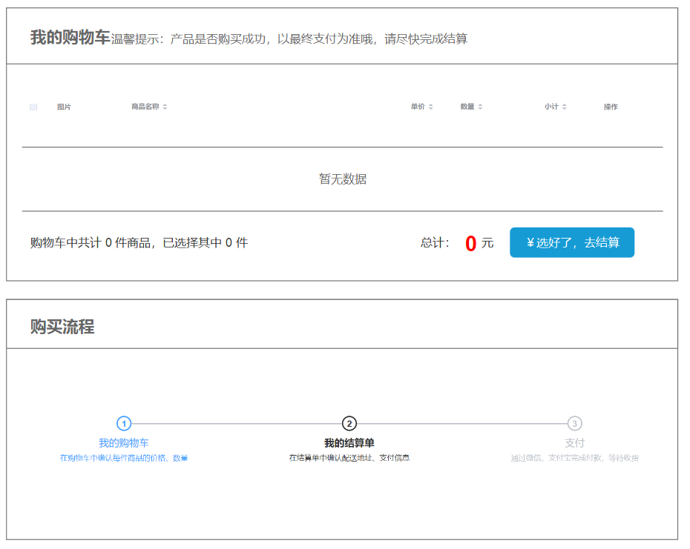

## 结算

购物车跳转的结算界面如下图所示：

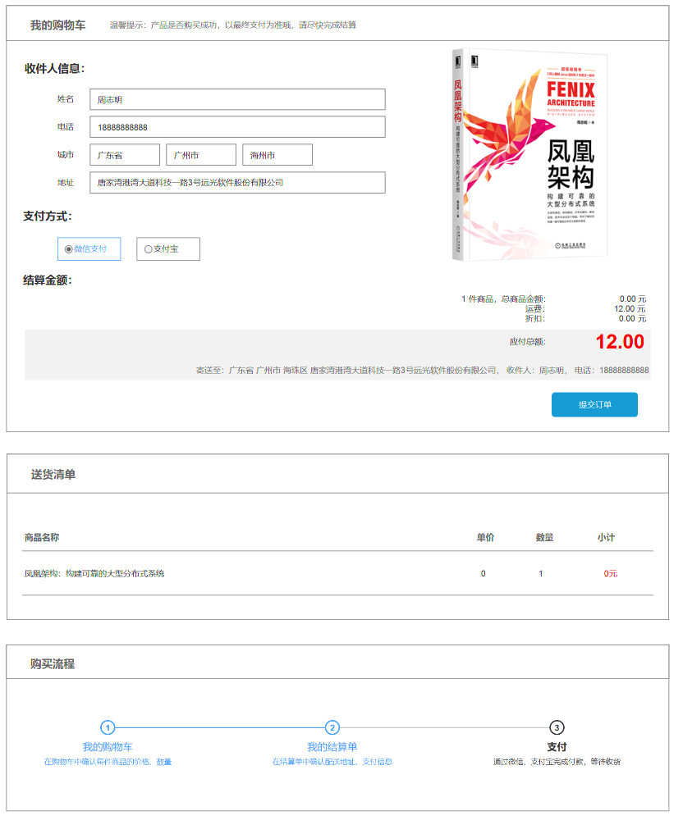

## 支付

支付界面如下图所示：

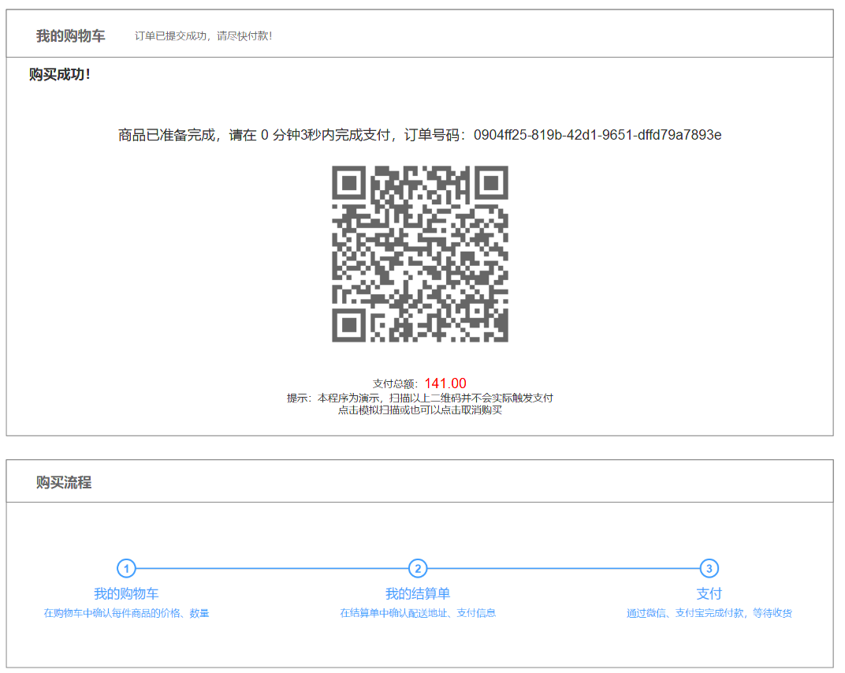

## 库存和添加商品

库存的界面如下图所示：

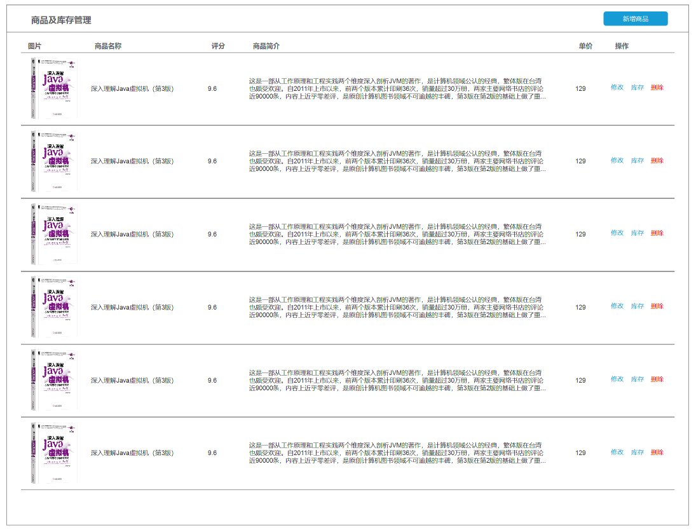

表单的界面如下图所示：

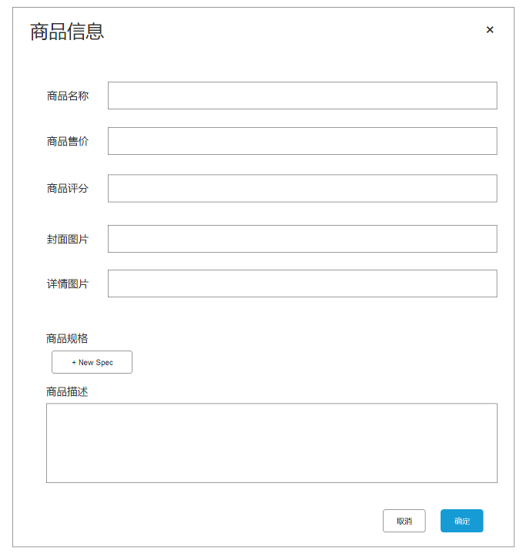

# 实验结论

通过这次实验，我学会了使用Axure rp9,会制作原型图，并设计基本的交互。尤其是轮播图和动态面板的制作。

在实验中也遇见了很多问题，比如一开始做动态面板的时候，弄错了顺序，先制作了东西，再把动态面板放在那个东西上，结果导致了不同状态那个东西都会显示，很明显是没有理解动态面板的含义，应该先拖出动态面板设计，进入状态，再把东西放进去，从而再去设置别的状态里要放的东西。

一开始不知道怎么设计交互样式，在首页鼠标放到某一本书时，会出现一个框，因此我去了解了:mouseover、:disabled、:hint，分别是鼠标悬停时，元件禁用时，提示文字，而且一开始也混淆了“选中”和“点击”的概念，实际上“选中”是元件的状态，因此在设计交互样式时也可以设置“选中”时的样式，并且元件的状态可以设置为“选用”或者“禁用”或者都不设置。而“点击”是鼠标做的动作。

当然，这次学的最特别的就是点击一个按钮可以进入别的界面，并且进入的界面能根据点击的按钮不同而显示动态面板的不同状态。实际上也很容易，只需要点击时为变量赋值，而进入的页面也只需要在交互里设计页面载入时，去判断变量的值从而显示对应的面板状态。

这次实验，基本实现了“凤凰书社所有界面的制作”。